**首页**

字体不统一，苹果27电脑 宋体。



顶部导航英文字体变大三分之一，

顶层重新排列，中英文双向对齐，首字母大写，上下间隔变大，英文大中文小

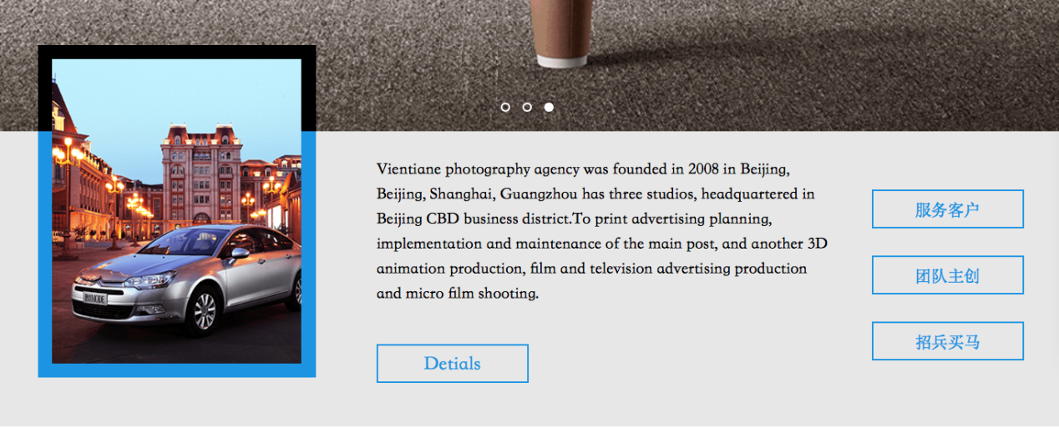

全部蓝色降低变浅，色号为：72c2ff

Banner缩小上下缩小三分之一，完全在第一屏显示

上图蓝色条变窄三分之一

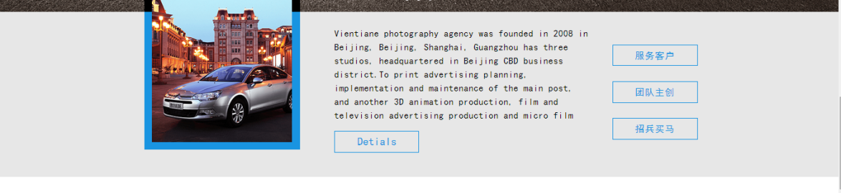

上图灰色背景加高三分之一，公司介绍、主创团队、服务客户上下居中

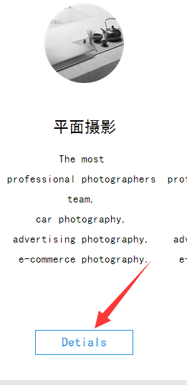图框缩小三分之一

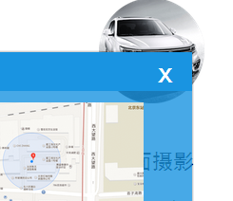X换个iocn。鼠标点击其他地方时自动关闭弹窗。

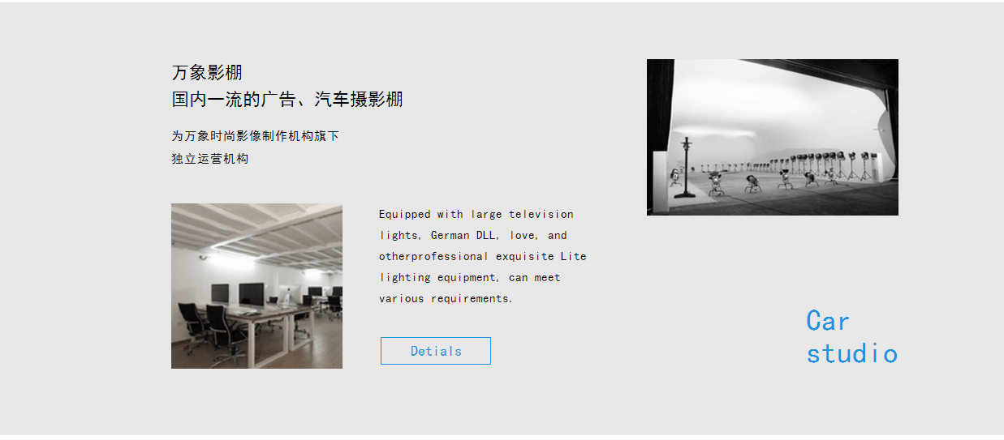

左侧图片去掉，右侧英文“car studio”去掉变成图片，和图片中上图一样大小并居中。

左侧英文和中文对齐，按钮上下左右居中。

底栏去掉使用新版底栏

**作品展示页**

所有蓝色文字变浅，不要下划线 左右滚动的icon缩小降低透明度

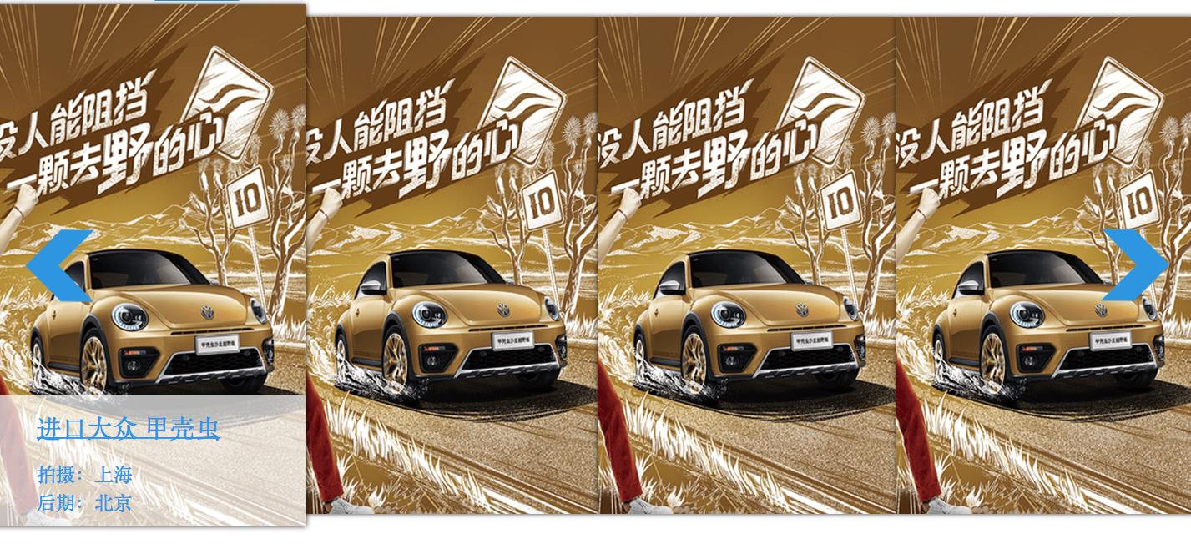左右切换按钮更换iocn ，细致点的

“进口 ”文字缩小三分之一，去掉蓝色下划线

图片都可以点击

点击跳转应为整张图片，右下角icon查看更多需要添加

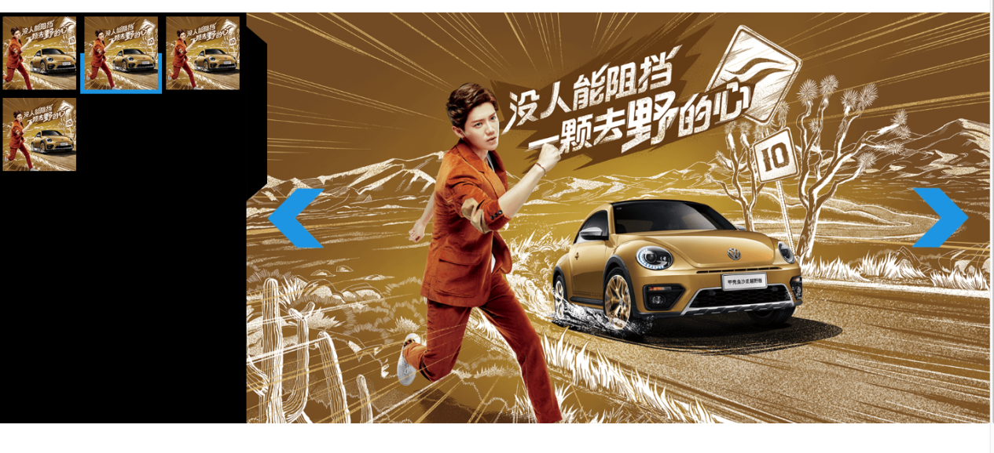

左侧缩缩略图边框去掉，黑色背景变深灰色777777，左右滚动icon换掉，左侧C:\Users\Jason\AppData\Local\Temp\WeChat Files\880352437000959255.jpg导航栏需添加icon 同时变圆角

屏幕最小尺寸改为1280

内容两边不要太靠边。文字内容要留白

菜单栏字体大小调整为以英文为主

滚动展示的图片尺寸可以适当收窄

关于我们栏目尺寸适当加宽

防盗图，屏蔽右键下载图片。